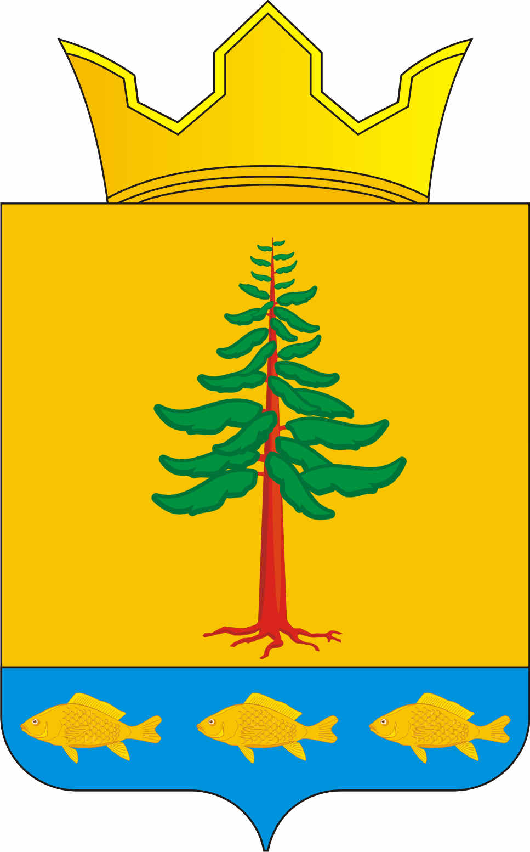
СОВЕТ ДЕПУТАТОВ
ГРИГОРЬЕВСКОГО СЕЛЬСКОГО ПОСЕЛЕНИЯ
Нытвенского муниципального района Пермского края

РЕШЕНИЕ
15.06.2015 № 26

с. Григорьевское

«Об утверждении отчета по проведению публичных слушаний по проекту решения «О внесении изменений в Устав Григорьевского сельского поселения»

Заслушав информацию председателя оргкомитета о проведении публичных слушаний по проекту решения Совета депутатов, «О внесении изменений в Устав Григорьевского сельского поселения»
Совет депутатов РЕШАЕТ:
1. Утвердить отчет о проведении публичных слушаний по проекту решения «О внесении изменений в Устав Григорьевского сельского поселения».

Глава Григорьевского сельского поселения В.Л. Миронов

Приложение № к решению
Совета депутатов от 15.06.2015 № 26

Отчет о проведении публичных слушаний по проекту решения
«Об утверждении отчета об исполнении бюджета за 2014 год»

На основании решения Совета депутатов от 09.04.2015 г. № 09 «О проведении публичных слушаний по проекту решения
Григорьевского сельского поселения «О внесении изменений в Устав Григорьевского сельского поселения» и решения оргкомитета по подготовке организации проведения публичных слушаний на территории Григорьевского сельского поселения были проведены следующие мероприятия:
15.05.2015 г. был размещен на информационных стендах и в библиотеках проект решения «О внесении изменений в Устав Григорьевского сельского поселения»
18.05.2015 г. размещены объявления, о месте и времени проведения публичных слушаний.
03.06.2015 г. в 16.00 ч. состоялись публичные слушания в здании администрации поселения, присутствовало 11 человек.
Слушания проводил специалист аппарата Рачева В.А. вопросов не поступило.

Глава Григорьевского сельского поселения В.Л. Миронов

